
IDEC Lab Report

Course Title Advanced Language Programming（C）
Topic Lab 3 – 用for、while和do－while语句实现多重循环
Name Guo Huangchudi
Registration No. 20221815（3222903220）
Grade 2022
Major Electronic Commerce
Date of Completion 2024/11/11
- 实验目的
- 熟悉循环变量、循环条件、循环体的基本概念。
- 熟练使用while和do-while循环以及嵌套循环。
- 了解在循环中设置继续和中断的区别。

- 实验设备要求
装有 Dev-C++ 软件的电脑

- 实验题目
- 求1！+2！+……n！
题目描述：输入一个正整数n（n<=16），计算1！+2！+……n！。要求使用两种方法求解：第1种，自定义一个函数名为：fact并调用它计算。第2种，使用嵌套循环的方式。算法参考书本P.81例题4-7。

- 百元买百鸡
题目描述：用100元钱买100只鸡，其中公鸡每只5元，母鸡每只3元，小鸡两只1元。问如何买才能刚好花完100元，并且买到100只鸡？算法参考书本P.91例题4-11。

- 今天吃什么？
题目描述：试编写程序以实现如下功能：要求通过rand()函数随机生成1到5之间的数，并根据该数使用switch语句输出不同菜品的推荐。得到结果之后，用户可以输入“Y”或者“N”。（输入的变量类型为char型）。如果输入“Y”则输出“感谢您的选择！”，如果输入“N”，则再次随机一个结果。允许随机选择3次。随机数的生成代码参考书本P.80例题4-6。
参考测试结果（不可以复制老师的图片谢谢）：
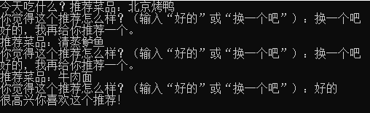

- 实验结果
- 求1！+2！+……n！
【解法1】Source code:
【请复制自己的代码或者插入代码的截图到这个位置】
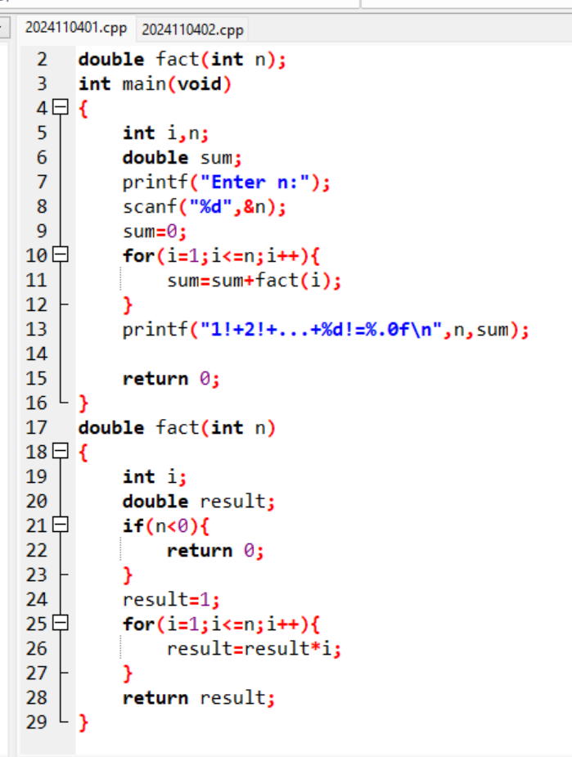

Testing：
【请插入自己的实验结果截图】
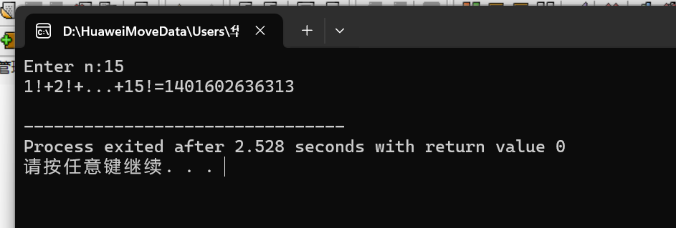
【解法2】Source code:
【请复制自己的代码或者插入代码的截图到这个位置】
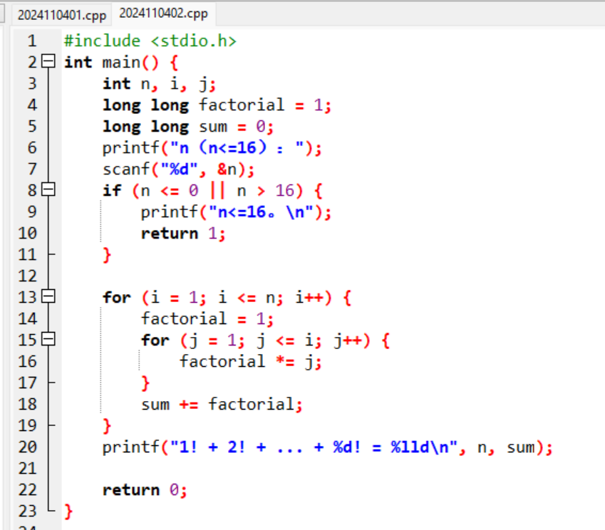

Testing：
【请插入自己的实验结果截图】
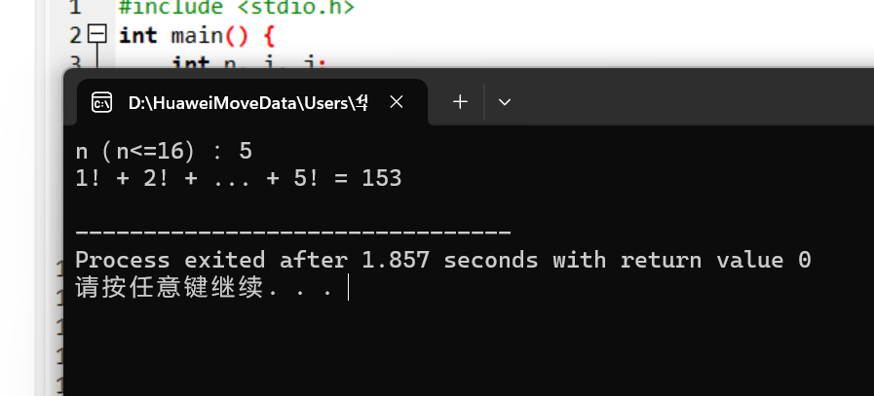

- 百元买百鸡
Source code:
【请复制自己的代码或者插入代码的截图到这个位置】
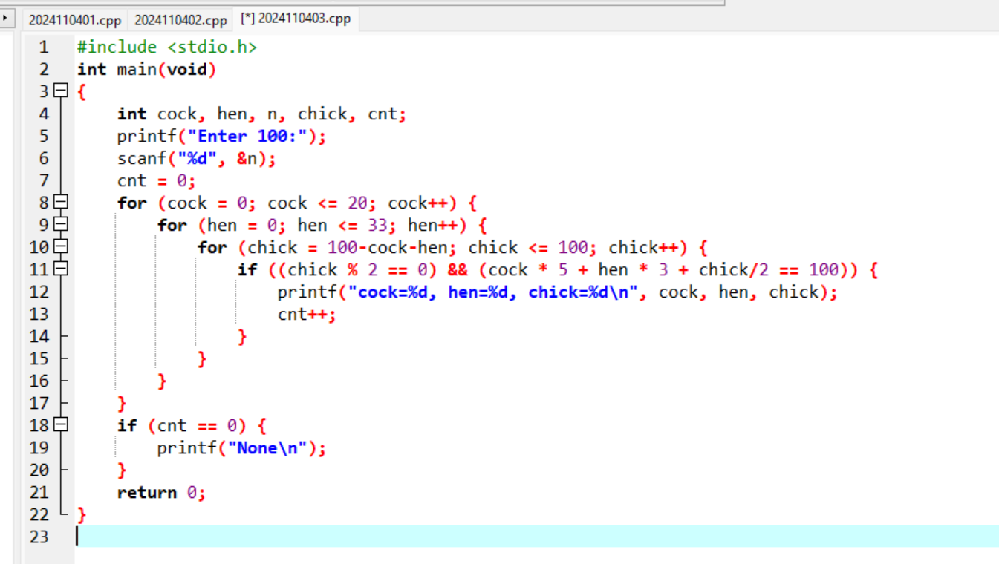
Testing：
【请插入自己的实验结果截图】
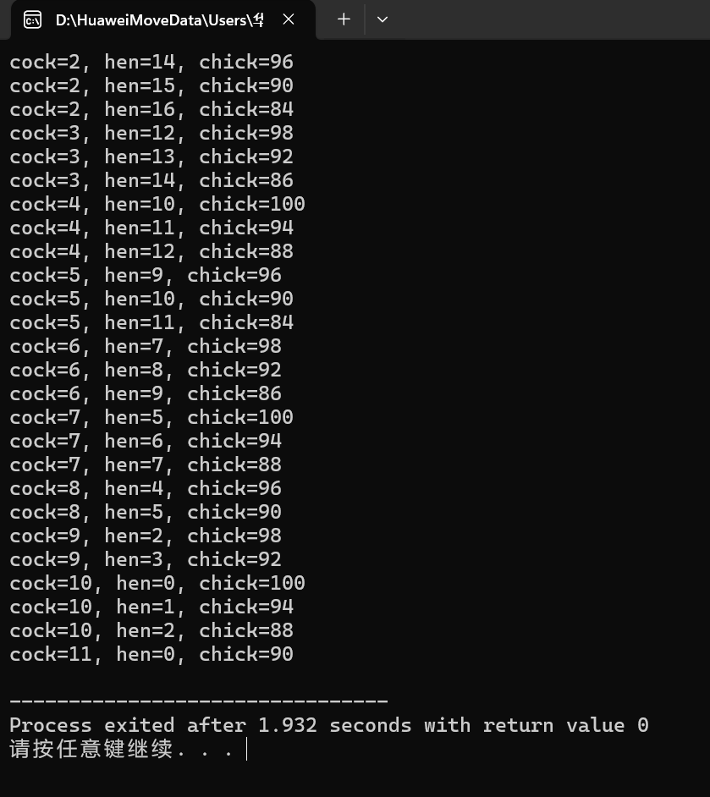
- 今天吃什么？
Source code:
【请复制自己的代码或者插入代码的截图到这个位置】
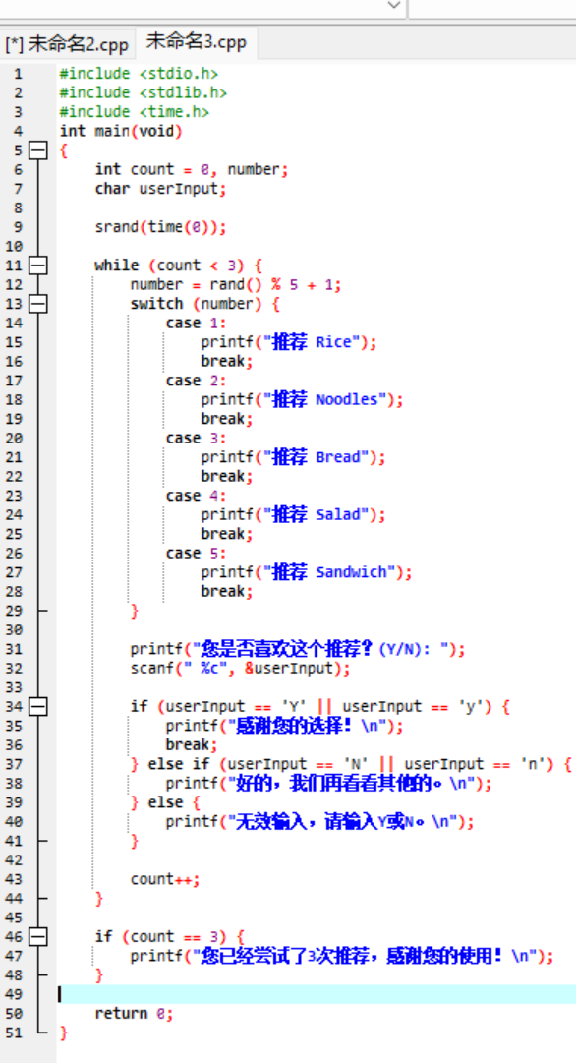

Testing：
【请插入自己的实验结果截图】
